Centrul de Documentare şi Informare (CDI)
Citești. Descoperi. Evoluezi.

ZIUA MONDIALĂ A EDUCAȚIEI
5 octombrie 2019

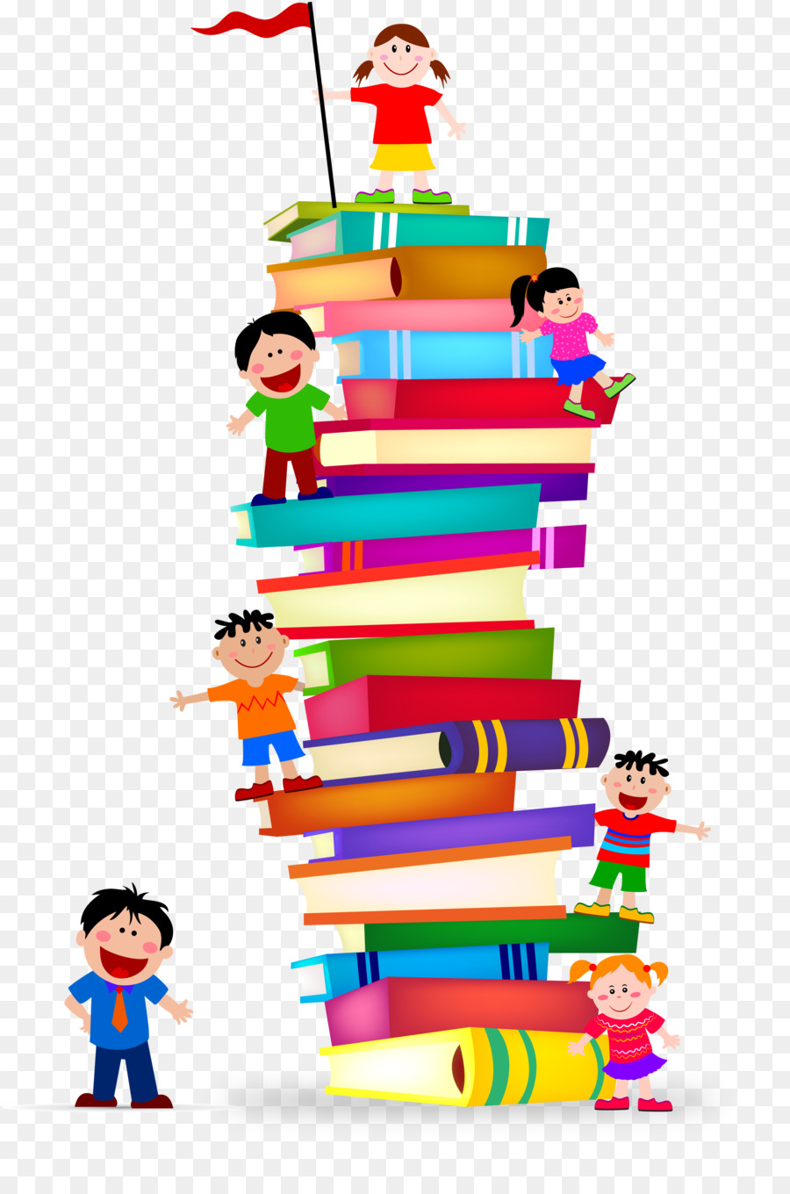

“O educație bună este izvorul întregului bine în lume.”
Immanuel Kant

